###### 28

###### azad

###### **دانشگاه آزاد اسلامي**

###### **واحد تهران مرکز**

**موضوع:**

**بررسي مكانيزم‌هاي سويچينگ در سيستم‌هاي مخابرات**

**استاد راهنما:**

**دانشجو:**

**فهرست مطالب**

**فصل اول**

**مقدمه‌اي بر شبكه‌هاي مخابراتي**

1-1 تعريف شبكه‌هاي مخابراتي و بررسي يك شبكه تلفي ساده 2

2-1 مركز تلفن 3

3-1 تقسيم‌بندي شبكه‌هاي تلفني و نحوه ارتباط آنها با يكديگر 4

4-1 انواع ترانك 6

5-1 آناليز يك مكالمه 7

**فصل دوم**

**اساس سيستم‌هاي سوئيچينگ ديجيتال**

1-2 تكنيك مالتي پلكسينگ 12

2-2 معرفي باس استاندارد 13

3-2 پروسه نمونه‌برداري 14

4-2 استفاده از تكنولوژي ديجيتال 15

5-2 روش‌هاي كنترل 17

6-2 ساختارشبكه سوييچ نرم افزاري 18

1-6-2 شبكه دسترسي 19

2-6-2 بخش سوئيچينگ 19

3-6-2 شبكه ارتباطي 19

**فصل سوم**

**اساس شبكه‌هاي مخابراتي**

1-3 مقدمه 22

2-3 شبكه‌هاي مخابراتي (Telecommunication network) 23

3-3 مفهوم سوئيچ 23

1-3-3 ضرورت احداث مراكز سوئيچ 24

4-3 دلايل ايجاد مراكزسوئيچ 24

1-4-3 سوئيچ مداري 24

2-4-3 سوئيچ پيامي 25

3-4-3 سوئيچ بسته اي packet switching 25

5-3 ارتباط شبكه ها 25

6-3 كد شناسايي (Office code) 26

1-6-3 مراكز خصوصي 27

2-6-3 مراكز remote 28

3-6-3 كارت مشترك Subscriber Line Unit 28

7-3 كارت مشترك ديجيتال 29

1-7-3 دياگرام كابل كشي تا مركز 30

8-3 تجهيزات مراكز سوئيچ 30

9-3 نحوه ارتباط مشترك با سوئيچ 31

10-3 سيكل يك مكالمه داخل مركز 32

11-3 شدت ترافيك (Telephone Traffic) 33

12-3 روند مكالمه بين مراكز 33

13-3 اعمال حفاظتي سوئيچ 34

14-3 فريم‌هاي ماژول ورگهاي شبكه سوئيچ 35

15-3 SND 35

1-15-3 طبقات ظرفيتي 36

2-15-3 آرايش سخت افزاري SND 37

16-3 مالتي پلكسرشبكه سوئيچ (SNMUXA) 37

17-3 ماتريكس شبكه سوئيچ (SNMAT) 38

18-3 فريم SND 38

1-18-3 M:MUXC: ماژول كنترل مالتي پلكسر 39

2-18-3 M:OML920: ماژول سوئيچ مالتي پلكسرنوري براي ديتا با سرعت Mbps920 39

3-18-3 M:OFC اتصال فيبرنوري 40

4-18-3 M:LILE: ماژول واسط شبكه LTG نوع E 40

5-18-3 M:MUXC ماژول كنترلي مالتي پلكسر 40

6-18-3 OML920‌: M: ماژول سوئيچ مالتي پلكسرنوري براي ديتا با سرعت Mbps920 40

19-3 يونيت مشتركين: (subscriber line unit) = SLU 41

20-3 وظايف برد مشتركين 43

21-3 شلف سوئيچ 43

1-21-3 FBI 45

2-21-3 شلف ترانك 45

3-21-3 DTI (ديجيتال ترانك) 46

4-21-3 ASIG 46

5-21-3 MFC 47

6-21-3 انواع ASIG 47

7-21-3 ODT – MDT 47

22-3 شلف كنترلي 47

23-3 نحوه برقراري ارتباط ساده تلفني بين دومشترك 48

24-3 طرز ON نمودن Power شلفها 51

1-24-3 PSM: 4K 51

2-24-3 RLM 52

فصل اول

**مقدمه‌اي بر شبكه‌هاي مخابراتي**

# 1-1 تعريف شبكه‌هاي مخابراتي و بررسي يك شبكه تلفي ساده

شبكه‌هاي مخابراتي جهت انتقال سيگنال‌ها از نقطه‌اي به نقطه ديگر بكار مي‌روند. بهترين مثال يك شبكه مخابراتي، شبكه تلفن است و ساده‌ترين شبكه تلفن از يك تلفن به ازاي هر مشترك تشكيل شده است. مسير ارتباطي بين اين دو تلفن را يك رابط (link) مي‌گوييم.

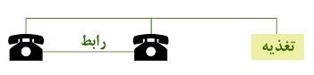

1. ساده‌ترين شبكه تلفن

در صورتي كه هر دو مشترك فوق بتوانند با يكديگر ارتباط داشته باشند، آن را خط دوطرف مي‌ناميم. هرگاه بخواهيم اين شبكه را گسترش دهيم، براي هر مشترك جديد نياز به يك رابط جديد داريم شكل 2 يك شبكه تلفن با چهار مشترك به همراه تجهيزات موردنيا آ ن را توصيف مي‌كند.

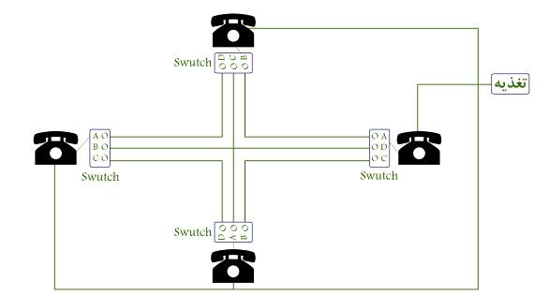

1. يك شبكه تلفن با چهار مشترك

همانطور كه مشاهده مي‌كنيم، توسعه شبكه از دو مشترك به بالا باعث اضافه شدن وسيله‌اي ديگر به نام سوئيچ شده است كه تعيين كننده مقصد مكالمه هر كدام از مشتركين مي‌باشد. در صورتي كه بخواهيم شبكه فوق را باز هم گسترش دهيم، تعداد رابطه‌ها افزايش مي‌يابد يا يك تقريب را مي‌توان گفت هرگاه تعداد N مشترك تلفني داشته باشيم، در اين صورت تعداد رابطه‌‌ها N2/2 خواهد شد. مثلاً اگر 10000 مشترك تلفني در اين شبكه موجود باشد، در اين صورت تعداد رابطه‌هاي موجود 500000=2/2 10000 خواهد شد. پس با اين روش امكان توسعه شبكه در مقياس وسيع وجود ندارد.

# 2-1 مركز تلفن

در شبكه‌هاي عملي مبناي تمركز تمام سوئيچ‌ها در يك محل به نام مركز سوئيچينگ و تخصيص دادن تنها يك رابط به ازاي هر مشترك گذاشته شده است.

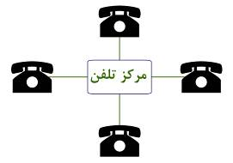

1. يك مركز تلفن محلي براي تمركز تمامي سوئيچ‌ها

هر سه كلمه مركز سويئيچينگ و مركز تلفن اشاره به يك مفهوم دارند. هر كدام از رابطه‌ها كه به مركز متصل مي‌گردد، تشكيل يك حلقه (LOOP) بين مركز و مشترك ايجاد مي‌كند. رابط‌هاي مشتركين از طريق كابل وارد مركز تلفن مي‌شود. جهت افزايش قابليت انعطاف اتصال بين رابط‌ها در كابل و تجهيزات مركز تلفن از وسيله‌اي به نام Main Distribution Frame (MDF) استفاده مي‌شود. از طرفي MDF محلي مناسب براي تست نيز مي‌باشد. در MDF تجهيزات حفاظتي ولتاژ و فيوز نيز بكار رفته است. هر مركز تلفن تعداد رابط‌هاي محدودي را شامل مي‌شود. مثلاً يك مركز تلفن با ظرفيت 100 شماره تنها مي‌تواند به 100 مشترك سرويس دهد. بنابراين با گسترش شبكه‌هاي تلفني و بالا رفتن تعداد مشتركين بايستي بين مراكز تلفن نيز از طريق مراكز ديگر ارتباط برقرار كنيم. در اين حال به مراكزي كه به تعداد محدودي از مشتركين مثلاً 10000 تا سرويس مي‌دهند، مراكز محلي (Local Exchange) و به مراكزي كه بين مراكز محلي ارتباط برقرار مي‌كند. مراكز اوليه (Primary center) و به مراكزي كه بين مراكز محلي ارتباط برقرار مي‌كنند، مراكز ثانويه (Secondary center) و نهايتاً به مراكزي كه بين مراكز ثانويه ارتباط برقرار مي‌كنند، مراكز بين‌المللي (International exchanges) مي‌گويند.

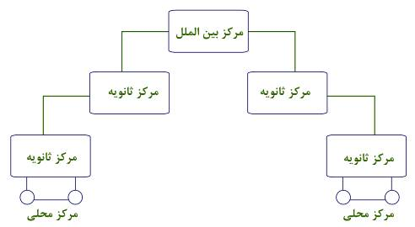

1. ارتباط بين مراكز كوچكتر با بزرگتر را در يك شبكه وسيع

# 3-1 تقسيم‌بندي شبكه‌هاي تلفني و نحوه ارتباط آنها با يكديگر

مي‌توان در يك طبقه‌بندي كلي شبكه‌ها را به دو دسته عمومي و خصوصي تقسيم كرد. شبكه‌هاي عمومي قابل استفاده توسط مردم مي‌باشد، ولي شبكه‌هاي خصوصي به شركت‌ها يا افراد جهت استفاده خصوصي آن‌ها تخصيص داده مي‌شود. شبكه‌هاي خصوصي را Private Branch Exchange (PBX) مي‌نامند. گاهي اوقات به PABX, PBX نيز مي‌گويند. شبكه‌هاي خصوصي تمام وظايف شبكه‌هاي عمومي را دارند. به رابط‌هاي بين يك شبكه خصوصي و عمومي يا دو شبكه خصوصي، ترانك (Trunk) به واسطه‌اي گفته مي‌شود كه ارتباط دهنده محيط درون و برون PBX است)، مي‌گويند.

همانطور كه از جمله فوق استنباط مي‌شود، سه نوع ترانك وجود دارد:

1. ترانك شهري يا O.C ترانك كه جهت ارتباط PBX با مراكز تلفن شهري است.
2. ترانك خصوصي به يا Tie Trunk (Tie به معناي گره زدن مي‌باشد. خطوطي هستند كه دو مركز را به طور خصوصي به هم وصل مي‌كنند) كه جهت ارتباط بين مراكز خصوصي بدون واسطه قرار گرفتن C.O است.
3. ترانك متصل كننده دو C.O به يكديگر كه از لحاظ سخت‌افزاري با Tie Trunk تفاوتي نمي‌كنند. در اين حالت از ديدگاه PABX مركز تلفن محلي، يك مركز تلفن شهري C.O (Central Office) است. PABX بر حسب نياز مي‌تواند يك يا چند ترانك متصل شونده به مركز تلفن شهري را به خود اختصاص دهد.